Мастер-класс «В ожидании Рождества».

4 января 2020 года Центр культуры и творчества пригласил детей и их родителей на мастер-класс «В ожидании Рождества».
В уютной атмосфере, созданной руководителем кружка декоративно-прикладного искусства «Волшебный сундучок» Марианной Николаевной Меркуловой, всеми пришедшими посетителями были созданы удивительные Рождественские фонарики.
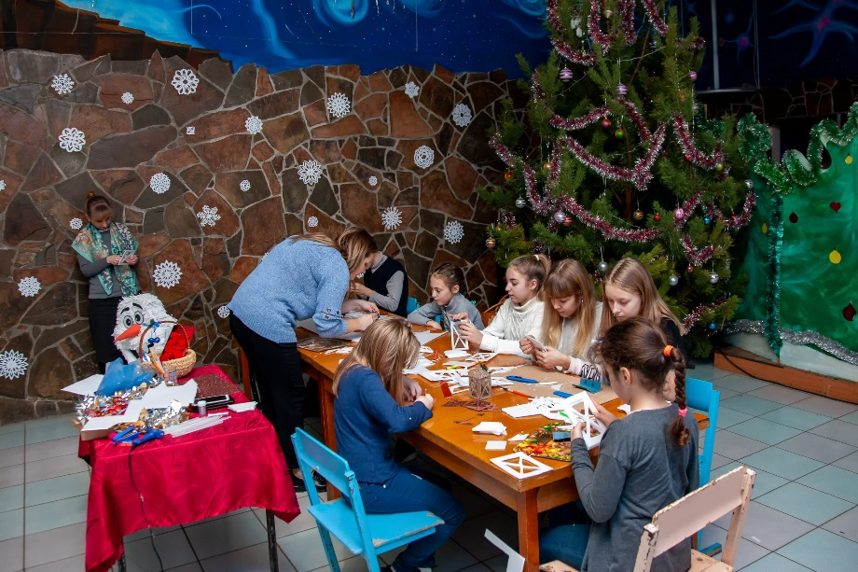

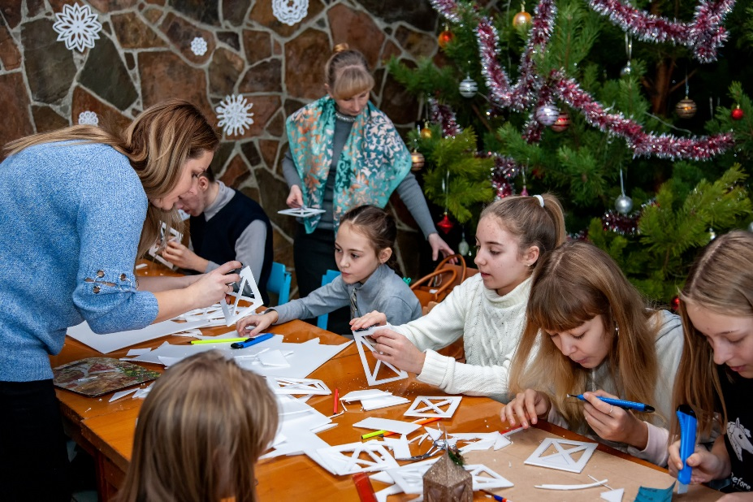

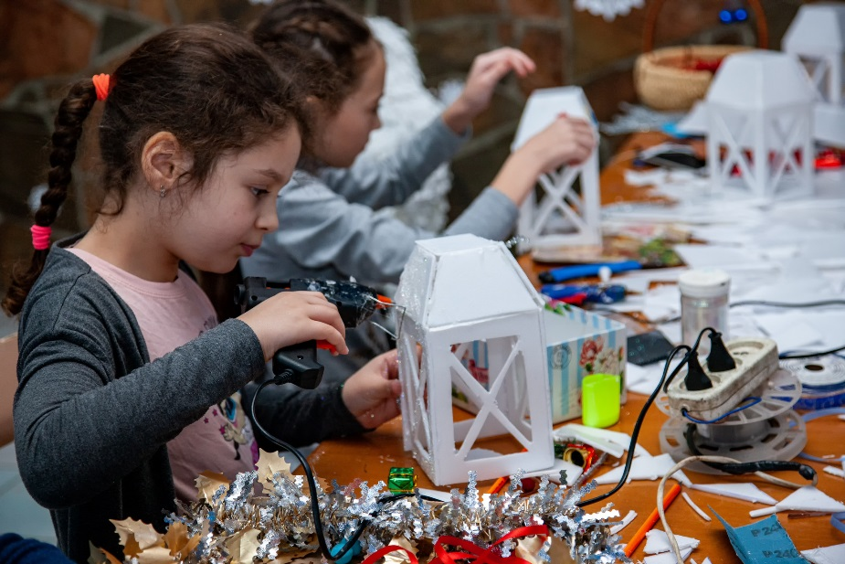
По задумке организатора они обязательно должны были вписаться в праздничный декор дома или стать чудесным зимним подарком.
Несмотря на спокойную атмосферу в творческой мастерской всё было пронизано праздничным настроением, наши посетители долго не хотели покидать своё «рабочее место». Но всё-таки, сделав последние штрихи в своей поделке, все со счастливыми улыбками на лицах расходились по домам.

И мы надеемся, что «огоньки», созданных у нас на мастер-классе Рождественских фонариков, в разных уголках города «согрели» своим светом хозяев домов и оповестили всем о Рождении Христа Спасителя.

